Наименование | Препаративная форма | Мин.  норма расхода | Цена за литр(кг.),в т.ч.НДС | Цена ,рассрочка 30/70 | Состав  (Содержание макро-и микроэлементов)
Для обработки посевного материала
Микромак (комплект 2 канистры) | раствор | 2л./т | 485 | 540 | 5 макроэлементов N,P₂О₅,К₂О,Mg,SO₃  12 микроэлементов  Mo,Mn,Zn,Сu,Fe,Со,V,B,Cr,Ni,Li,Se.  Состав индивидуален для каждой культуры
Экомак | Раствор | 0,2 л./т | 700 | 750 | 5 макроэлементов N,P₂О₅,К₂О,Mg,SO₃  7 микроэлементов  Mo,Mn,Zn,Сu,Fe,Со, B.
*-Стоимость рассчитана , исходя из нормы высева для зерновых 200 кг/га
Для листовой обработки. Комплексное питание
Микроэл  (универсальный, пивоваренный ячмень) | раствор | 0,2 л/га | 550 | 600 | 4 макроэлементов  N ,К₂О,Mg,SO₃  11 микроэлементов  Mo,Mn,Zn,Сu,Fe,Со, B,Cr,Ni,Li,Se.
Для листовой обработки, с повышенным содержанием основных элементов питания
Страда N | суспензия | 3 л/га | 250 | 280 | 5 макроэлементов N-27%,P₂О₅,К₂О,Mg,SO₃  8 микроэлементов  Mo,Mn,Zn,Сu,Fe,Со,B,Se.  Органические кислоты,  витамины
Страда К | суспензия | 3 л/га | 260 | 300 | 4 макроэлементов N,P₂О₅,К₂О-12%,SO₃  8 микроэлементов  Mo,Mn,Zn,Сu,Fe,Со, B,Se.  Органические кислоты,  витамины
Страда Р | суспензия | 3 л/га | 450 | 500 | 5 макроэлементов N,P₂О₅,К₂О,Mg,SO₃  8 микроэлементов  Mo,Mn,Zn,Сu,Fe,Со, B,Se.  Органические кислоты,  витамины
Моноформы для листовой подкормки и обработки посевного материала
Моно-Бор | раствор | 0,2 л/га | 550 | 580 | В 10%(131,4 г/л)
Моно-Цинк | суспензия | 0,2 л/га | 420 | 450 | Zn 6,1%(74,8 г/л) в форме хелата ОЭДФ, N-5%
Моно-Железо | раствор | 0,2 л/га | 320 | 360 | Fe-7,7%(100 г/л) в форме хелата ОЭДФ, N-5%
Моно-Сера | суспензия | 0,2 л/га | 370 | 400 | SO₃ 72%,MgO 2.3%,N 2%.
Моно-Медь | раствор | 0,2 л/га | 465 | 500 | Cu 6,6% (81,9 г/л) в форме хелата ОЭДФ ,N 5%.

ООО « ЮгАгроСервис»
446160 ,Самарская область, Пестравский район с. Пестравка , ул. Заречная д.1
Жидкие комплексные микроудобрения тел.:8(937)200-44-67

Схема применения комплексных удобрений на озимой пшенице:
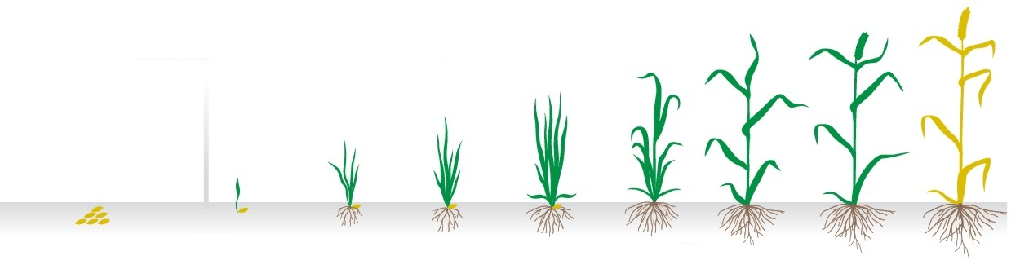
 | посев | всходы | осеннее кущение | весеннее кущение | выход в трубку | колошение флаг. лист | цветение | молочная спелость | восковая спелость
Микромак Озимая пшеница | 2 л/т
Страда К |  |  | 3 л/га
Страда N |  |  |  | 3 л/га
Микроэл |  |  |  |  |  | 0,2 л/га

Схема применения комплекса удобрений на яровой пшенице:
 | посев | всходы | 3-5 лист | кущение | выход в трубку | колошение  флаг.лист | цвете  -ние | молочная спелость | восковая спелость
Микромак Яровая пшеница | 2 л/т
Микроэл |  |  |  | 0,2 л/га |  | 0,2 л/га

Схема применения комплекса удобрений на ячмене продовольственного и кормового назначения:
 | посев | всходы | 3-5 лист | куще-  ние | выход в трубку | колошение  флаг.лист | цвете-  ние | молочная спелость | восковая спелость
Микромак  Ячмень | 2 л/т
Микроэл |  |  |  | 0,2 л/га |  | 0,2 л/га

Схема применения комплекса удобрений на овсе:
 | посев | всходы | 3-5 лист | кущение | выход в трубку | появление метёлки  флаг.лист | цветение | молочная спелость | восковая спелость
Микромак Овёс | 2 л/т
Микроэл |  |  |  | 0,2 л/га |  | 0,2 л/га

Схема применения комплекса удобрений на кукурузе:
 | посев | всходы | 3-5 лист | выход в трубку | вымётывание метёлки | цветение мелёлки | молочная спелость | восковая спелость
Микромак  Кукуруза | 2 л/т
Моно-Цинк |  |  | 0,2-1,0 л/га
Микроэл |  |  |  | 0,2 л/га

Схема применения комплекса удобрений на подсолнечнике:
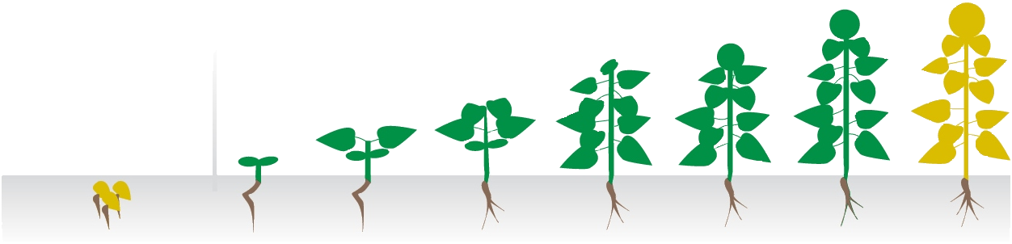
 | посев | всходы | 1-3 пары | формиро-  вание корзинки | цвете-  ние | формиро-  вание семян | налив семянок | созревание семянок
Микромак Подсолнечник | 2 л/т
Страда Р |  |  | 3-5 л/га
Моно-Бор |  |  |  | 0,2-1,0 л/га
Микроэл |  |  |  |  |  | 0,2 л/га

Схема применения комплекса удобрений на сорго и суданке:
 | посев | всходы | 3-5 лист | стеблевание | бутонизация | цветение | созревание
Микромак  Сорго, суданка | 2 л/т
Микроэл |  |  | 0,2 л/га

Схема применения комплекса удобрений на горохе и нуте:
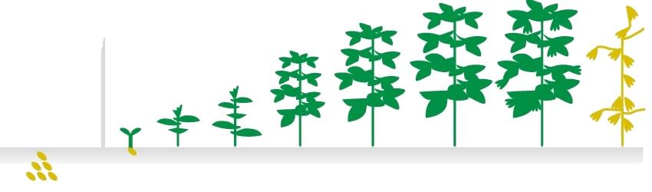
 | посев | всходы | 3-4 листа | стебле-  вание | бутони-  зация | цвете-  ние | образование  лопатки | созревание бобов
Микромак Горох,Нут | 2 л/т
Микроэл |  |  | 0,2 л/га |  | 0,2 л/га

Схема применения комплекса удобрений на льне:
 | посев | всходы | «ёлочка» | бутонизация | цветение | созревание
Микромак Лён  на волокно | 2 л/т
Микроэл |  |  | 2*0,2 л/га

Схема применения комплекса удобрений на просе и гречихе:
 | посев | всходы | 3-5 лист | стеблевание | бутонизация | цветение | созревание
Микромак  Просо, гречиха | 2 л/т
Микроэл |  |  | 0,2 л/га

В зависимости от объёма приобретаемых ХСЗР скидки.
Комплексная поставка ресурсов для растениеводства (семена,ХСЗР,агрохимикаты,удобрения);
Проводим агроконсультации и агросопровождение;
Проводим работы по защите от сорняков ,вредителей и болезней вегетирующих растений и обработку паровых полей с применением наземной пневмотехники.
Проводим работы по сбору урожая зерноуборочными комбайнами импортного производства.
По вопросам заключения договоров, обращаться по телефонам:
Тел.:89372004467;
e-mail: ug_agroservis@mail.ru

